广东省深圳市福田区实验教育集团侨香学校2024-2025学年七年级上学期期中考试数学试卷
学校:___________姓名：___________班级：___________考号：___________

一、单选题
1．如图是某几何体的展开图，该几何体是（ ）
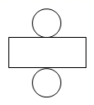
A．长方体 B．圆柱 C．圆锥 D．三棱柱
2．2024年3月24日，成都双遗马拉松第10届赛事在都江堰凤凰体育场鸣枪开跑．本届赛事参赛规模再创新高，共有35000人参加．将数据“35000”用科学记数法表示为（ ）
A． B． C． D．
3．单项式的系数和次数分别是（ ）
A．2和4 B．和4 C．和2 D．和6
4．在下列等式：，，，，其中正确的算式有（ ）
A．1个 B．2个 C．3个 D．4个
5．如图，往一个密封的正方体容器持续注入一些水，注水的过程中，可将容器任意放置，水平面形状不可能是（ ）
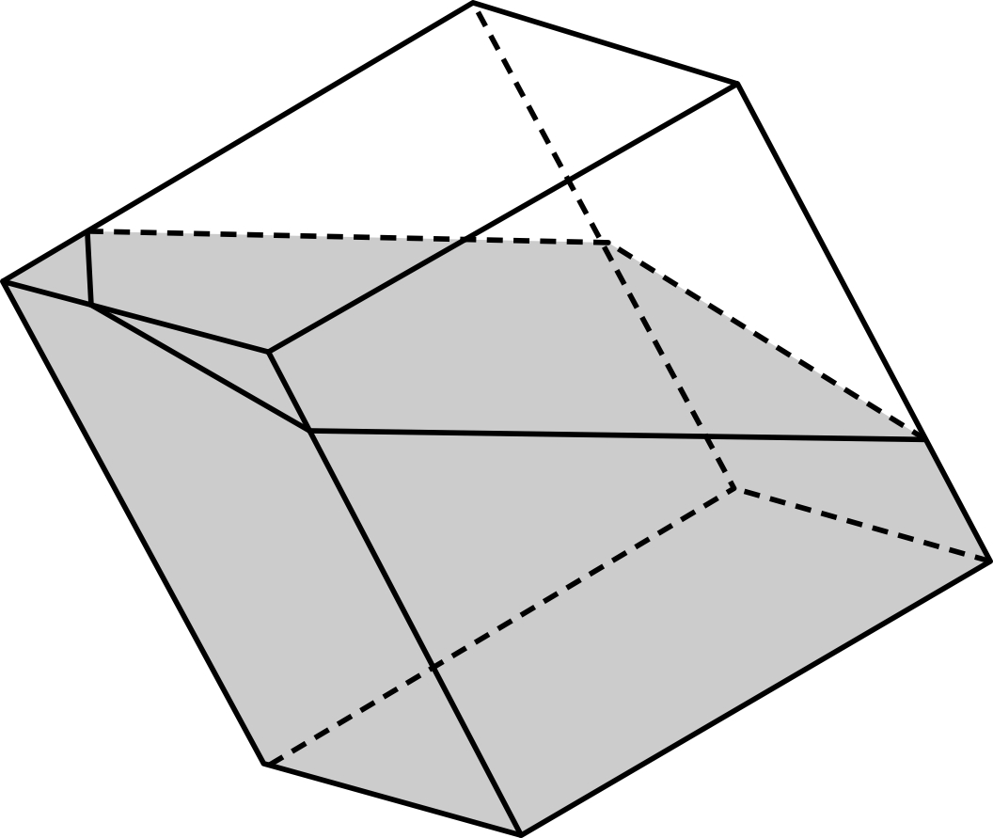
A．三角形 B．正方形 C．六边形 D．七边形
6．下列计算正确的是（ ）
A． B．
C． D．
7．如图，点A，B对应的数分别是a，b，对于结论：①；②；③；④，其中正确的是（ ）
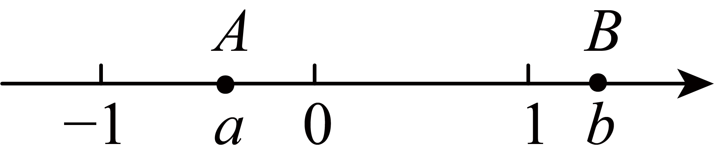
A．①②④ B．①③ C．②③ D．①②③④
8．是不为的有理数，我们把称为的差倒数．如：的差倒数是，的差倒数是．已知，是的差倒数，是的差倒数，是的差倒数，…，依此类推，则（ ）
A． B． C． D．

二、填空题
9．如图是一个正方体的展开图，在原正方体中，与“你”字所在面相对的面上的汉字是______．
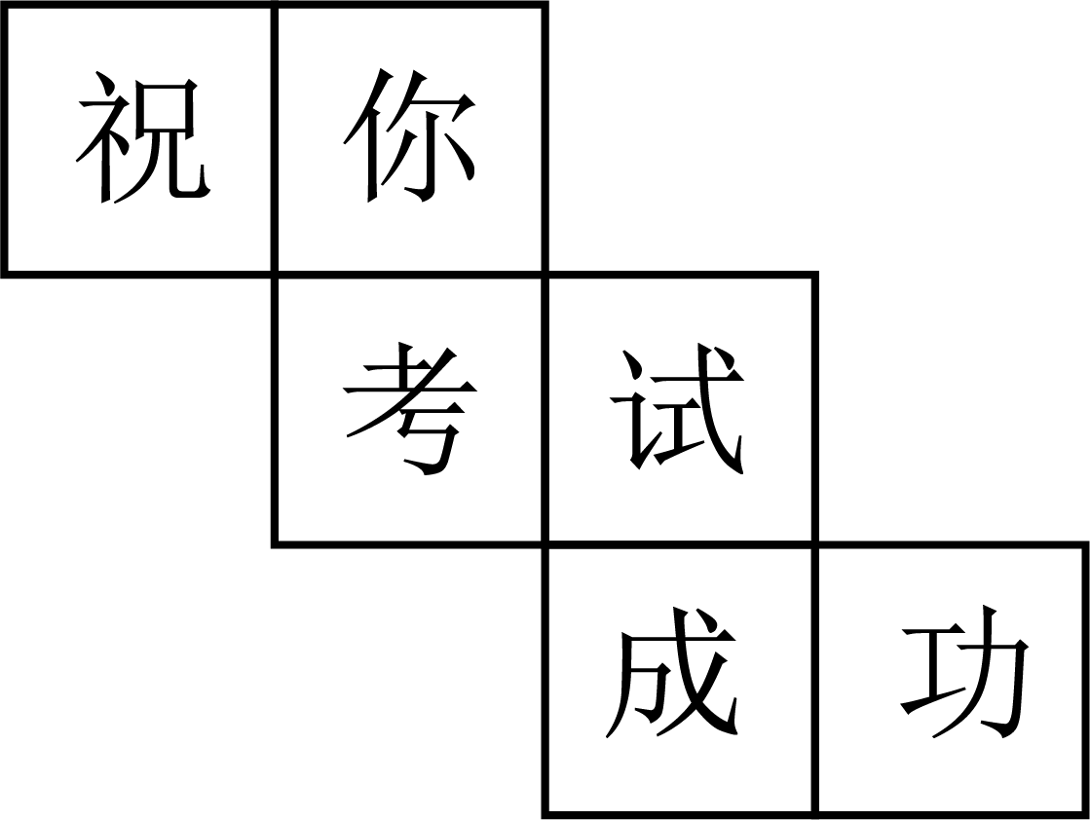
10．冰箱启动时内部温度是，如果每小时冰箱内部的温度降低，那么4小时后，冰箱内部的温度是_______．
11．若与互为相反数，则的值为____________．
12．若，则_____．
13．下列说法正确的序号是______．
①已知，，是非零的有理数，且时，则的值为1或；
②已知，，是有理数，且，时，则的值为或3；
③已知时，那么的最大值为7，最小值为；
④若且，则式子的值为；
⑤如果定义，当，，时，的值为．

三、解答题
14．计算
(1)；
(2)；
(3)；
(4)；
(5)合并同类项：
15．先化简，再求值：，（其中，）
16．窗户的形状如图所示（图中长度单位：），其上部是半圆形，下部是边长相同的四个小正方形，已知下部小正方形的边长是，计算（取3）：
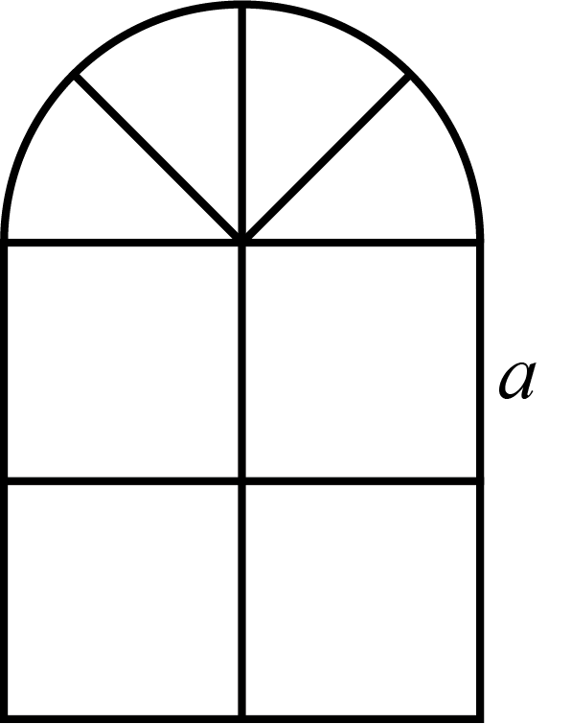
(1)窗户的面积和窗户的外框的总长．
(2)当时，窗户的面积____________，窗户的外框的总长____________．
17．如图是由8个相同的小立方块搭成的几何体，请在网格中画出从正面、左面、上面看这个几何体得到的形状图．
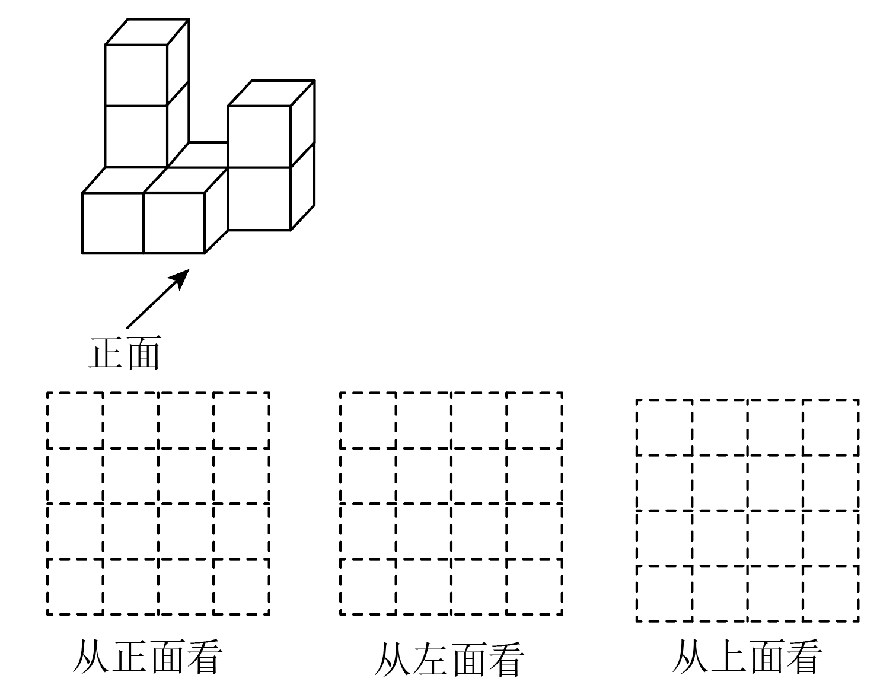
18．某出租车驾驶员从公司出发，在南北向的人民路上连续接送5批客人，行驶路程记录如下（规定向南为正，向北为负，单位：km）：
第1批 | 第2批 | 第3批 | 第4批 | 第5批
(1)接送完第5批客人后，该驾驶员在公司______方向，距离公司______千米？
(2)若该出租车每千米耗油0.2升，接送5批客人后，最后回到公司，那么在这过程中共耗油多少升？
19．【实际问题】
某商场在双十一期间为了鼓励消费，设计了抽奖活动，方案如下：根据不同的消费金额，每次抽奖时可以从100张面值分别为1元、2元、3元、…、100元的奖券中（面值为整数），一次任意抽取2张、3张、4张、…等若干张奖券，奖券的面值金额之和即为优惠金额．某顾客获得了一次抽取5张奖券的机会，小明想知道该顾客共有多少种不同的优惠金额？
【问题建模】
从1，2，3，…，n（n为整数，且）这n个整数中任取5个整数，这5个整数之和共有多少种不同的结果？
【模型探究】
我们采取一般问题特殊化的策略，先从最简单的情形入手，从中找出解决问题的方法．从1，2，3这3个整数中任取2个整数，这2个整数之和共有多少种不同的结果？
所取的2个整数 | 1，2 | 1，3 | 2，3
2个整数之和 | 3 | 4 | 5
如表所示：所取的2个整数之和可以为3，4，5，也就是从3到5的连续整数，其中最小是3，最大是5，所以共有3种不同的结果．
（1）从1，2，3，4，5这5个整数中任取2个整数，这2个整数之和共有 种不同的结果．
（2）从1，2，3，…，n（n为整数，且）这n个整数中任取3个整数，这3个整数之和共有 种不同的结果．
（3）归纳结论：从1，2，3，…，n（n为整数，且）这n个整数中任取5个整数，这5个整数之和共有 种不同的结果．
【问题解决】
从100张面值分别为1元、2元、3元、…、100元的奖券中（面值为整数），一次任意抽取5张奖券，共有 种不同的优惠金额．
【问题拓展】
从3，4，5，…，n（n为整数，且）这n个整数中任取5个整数，使得取出的这些整数之和共有121种不同的结果，求n的值．（写出解答过程）
20．数轴是学习有理数的一种重要工具，任何有理数都可以用数轴上的点表示，这样能够运用数形结合的方法解决一些问题．
如图，将一条数轴在原点O和点B处各折一下，得到一条“折线数轴”．图中点A表示，点B表示10，点C表示18，我们称点A和点C在数轴上相距28个长度单位．动点P从点A出发，以2单位/秒的速度沿着“折线数轴”的正方向运动，从点O运动到点B期间速度变为原来的一半，之后立刻恢复原速；同时，动点Q从点C出发，以1单位/秒的速度沿着数轴的负方向运动，从点B运动到点O期间速度变为原来的两倍，之后也立刻恢复原速．当点P到达点C时，两点都停止运动．设运动的时间为t秒．问：
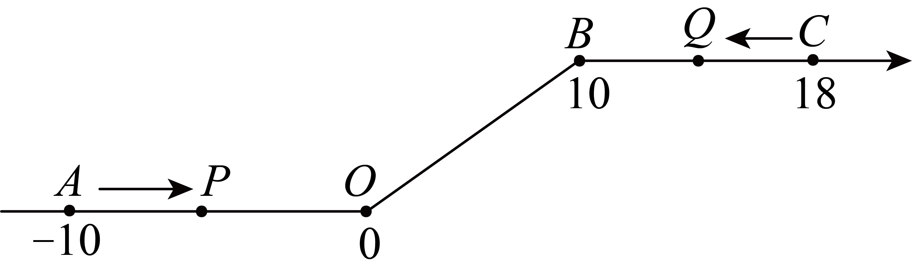
(1)动点P从点A运动至C点需要____________秒；
(2)求t为何值时，P、Q两点相遇；
(3)如果动点P、O两点在数轴上相距的长度与Q、B两点在数轴上相距的长度相等，直接写出P点在数轴上对应的数．

《广东省深圳市福田区实验教育集团侨香学校2024-2025学年七年级上学期期中考试数学试卷》参考答案
题号 | 1 | 2 | 3 | 4 | 5 | 6 | 7 | 8
答案 | B | B | D | A | D | A | C | D

1．B
【分析】根据几何体的展开图可直接进行排除选项．
【详解】解：由图形可得该几何体是圆柱；
故选B．
【点睛】本题主要考查几何体的展开图，熟练掌握几何体的展开图是解题的关键．
2．B
【分析】本题考查了科学记数法的表示方法，科学记数法的表现形式为的形式，其中，为整数，确定的值时，要看把原数变成时，小数点移动了多少位，的绝对值与小数点移动的位数相同，当原数绝对值大于等于10时，是非负数，当原数绝对值小于1时，是负数，表示时关键是要正确确定的值以及的值．
【详解】解：，
故选B．
3．D
【分析】本题考查了单项式的概念，解题的关键是正确理解单项式的概念，本题属于基础题型．根据单项式系数、次数的定义来求解．单项式中数字因数叫做单项式的系数，所有字母的指数和叫做这个单项式的次数．
【详解】解：根据单项式系数、次数的定义的系数与次数分别是，6．
故选：D．
4．A
【分析】各项计算得到结果，即可做出判断．
【详解】解：，算式错误；
，算式错误；
，算式错误；
，算式正确；
故正确的有1个．
故选：A．
【点睛】此题考查了有理数的减法，熟练掌握减法法则是解本题的关键．
5．D
【分析】正方体有六个面，用平面去截正方体时最多与六个面相交得六边形，最少与三个面相交得三角形，因此截面的形状可能是：三角形、四边形、五边形、六边形，即可得到答案；
【详解】解：∵正方体有六个面，用平面去截正方体时最多与六个面相交得六边形，最少与三个面相交得三角形，
∴截面的形状可能是：三角形、四边形、五边形、六边形，
故选D．
【点睛】本题考查了正方体的截面，解题的关键是熟练掌握面面相交等到线．
6．A
【分析】本题考查了去括号和合并同类项．括号前面是加号时，去掉括号，括号内的算式不变．括号前面是减号时，去掉括号，括号内加号变减号，减号变加号．合并同类项：将同类项的系数相加，所得的结果作为系数，字母和指数不变．
【详解】解：A．，故A正确，符合题意；
B．，故B错误，不符合题意；
C．，故C错误，不符合题意；
D．不是同类项，不能合并，故D错误，不符合题意；
故选：A．
7．C
【分析】本题考查了数轴，有理数的加减和乘法运算；根据数轴得到，，然后逐一判断即可．
【详解】解：由题意可得：，，
∴，，，
综上，正确的是②③．
故选：C．
8．D
【分析】根据新定义：称为的差倒数即可解答．
【详解】解：∵已知，是的差倒数，是的差倒数，是的差倒数，
∴，
，
，
∴这组数据每个数为一个循环组依次循环，
∴，
∴，
故选．
【点睛】本题考查了实数的新定义—差倒数，根据题意找出数据之间规律是解题的关键．
9．成
【分析】本题考查了正方体相对两个面上的文字，根据正方体的表面展开图找相对面的方法：“Z”字两端是对面，即可解答．
【详解】解：如图是一个正方体的展开图，在原正方体中，与“你”字所在面相对的面上的汉字是“成”．
故答案为：成．
10．
【分析】记温度降低为负数，4小时后，冰箱内部的温度的数值为．
【详解】解：记温度降低为负数，4小时后，冰箱内部的温度为
．
故答案为：．
【点睛】本题主要考查有理数的应用，牢记有理数运算的法则是解题的关键．
11．
【分析】本题考查了相反数，绝对值的非负性，代数式求值等知识．熟练掌握相反数，绝对值的非负性，代数式求值是解题的关键．
由题意知，，则，可求，然后代值求解即可．
【详解】解：∵与互为相反数，
∴，
∴，
解得，，
∴，
故答案为：．
12．3
【分析】将变形为，再将整体代入，即可求解．
【详解】解：，
．
故答案为：3．
【点睛】本题考查已知式子的值求代数式的值，解题的关键是掌握整体代入思想．
13．①③④⑤
【分析】本题考查绝对值的意义，有理数的运算法则；根据绝对值的意义以及题中条件，逐个分析论证即可．熟知绝对值的意义是解题的关键．
【详解】解：①已知，，是非零的有理数，
当时，
则，分两种情况：一是、、皆为负数，此时；
二是、、中只有一个负数，令，、此时，故①正确；
②，
，，，
则，
由于时，
当、、皆为负数，此时与矛盾，故不存在；
、、中只有一个负数，
令，，，
原式，故②错误；
③当时，分两种情况：
当时，，
当时，，
故时的最大值为7，最小值为，故③正确；
④由且，
、互为相反数，
，
，
不妨，，
则则式子
，故④正确；
⑤当时，
、异号，
又，
负数的绝对值大于正数的绝对值，
又，
，，
，
根据，b}，
，，故⑤正确．
故答案为：①③④⑤．
14．(1)1
(2)
(3)
(4)2
(5)
【分析】本题考查了合并同类项，有理数混合运算．
（1）根据有理数加减运算法则直接求解即可得到答案；
（2）根据有理数乘除混合运算法则，即可得到答案；
（3）根据乘法分配律展开求解后，再根据有理数加减运算法则求解即可得到答案；
（4）先计算乘方，再计算乘除，然后计算有理数加减运算法则求解即可得到答案；
（5）根据合并同类项的法则计算即可得到答案．
【详解】（1）解：
；
（2）解：
；
（3）解：
；
（4）解：
；
（5）解：
．
15．，0
【分析】此题考查了整式的加减－化简求值．原式去括号合并同类项得到最简结果，把x与y的值代入计算即可求出值．
【详解】解：
，
当，时，
原式．
16．(1)）窗户面积；外框总长：
(2)窗户面积；外框总长
【分析】本题考查了整式加法的应用及代数式求值，熟练掌握正方形与圆的周长和面积公式是解题关键．
（1）窗户的面积等于四个小正方形的面积与半圆的面积之和即可得；大正方形的三条边长加上圆的周长的一半即可得；
（2）把代入（1）中所列代数式求值即可．
【详解】（1）解：由题意得：半圆的半径为，
则窗户的面积为；
窗户的外框的总长为；
（2）解：当时，
窗户的面积；
窗户的外框的总长．
17．作图见详解
【分析】本题主要考查从不同方向看立体图形，根据立体图形的特点作图即可，掌握立体图形的特点及作图的方法是解题的关键．
【详解】解：根据题意，作图如下，
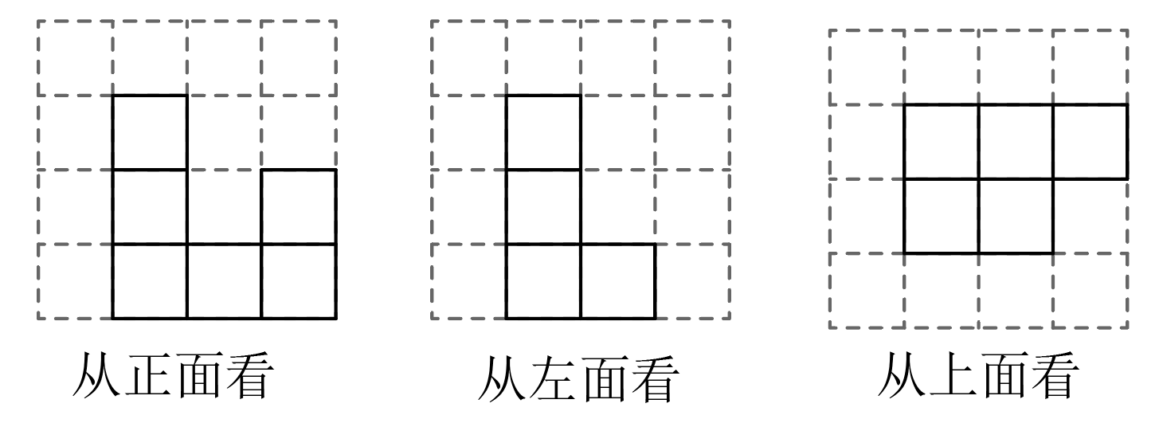
18．(1)接送完第5批客人后．该驾驶员在公司南边10千米处
(2)在这过程中共耗油升
【分析】本题考查了正负数的应用，有理数的加减的应用，
（1）将运送5批次客人的路程直接相加，即可作答；
（2）将运送5批次客人的路程的绝对值相加再加，即可作答．
【详解】（1），
答：接送完第5批客人后．该驾驶员在公司南边10千米处．
故答案为：南边，10，
（2）（升）．
答：在这过程中共耗油升．
19．（1）7
（2）
（3）
问题解决：476
问题拓展：
【分析】此题主要考查了数字的变化规律，整式的加减，理解取a个整数和的不同的结果数等于a个整数之和的最大值与最小值的差再加1是解题关键．
（1）用最大2个数的和减去最小2个数的和再加1即可；
（2）用最大3个数的和减去最小3个数的和再加1即可；
（3）用最大5个数的和减去最小5个数的和再加1即可；
问题解决：用最大5个奖券的和减去最小5个奖券的和再加1即可；
问题拓展：用最大5个整数的和减去最小5个整数的和再加1即可．
【详解】解：（1）从1，2，3，4，5这5个整数中任取2个整数，
则这2个整数之和最小值为：，最大值为：，
则这2个整数之和共有种不同情况，
故答案为：7；
（2）从1，2，3，……，n（n为整数，且）这n个整数中任取3个整数，
则这3个整数之和最小值为：，最大值为：，
则这3个整数之和共有不同结果的种数为：种，
故答案为：；
（3）归纳总结：从1，2，3，……，n（n为整数，且）这n个整数中任取5个整数，
则这5个整数之和的最小值为：，
最大值为，
则这5个整数之和共有不同结果的种数为：种，
故答案为：；
问题解决：从100张面值分别为1元、2元、3元、……、100元的奖券中（面值为整数），一次任意抽取5张奖券，
则这5张奖券的和的最小值为：（元），
最大值为：（元），
则这5张奖券的和共有不同优惠金额的种数为：（种），
故答案为：476；
问题拓展：从3，4，5，……，n（n为整数，且）这n个整数中任取5个整数，
则这5个整数之和的最小值为：，
最大值为，
则这5个整数之和共有不同结果的种数为：种，
∴，
解得：．
20．(1)19
(2)
(3)P点在数轴上对应的数为或或6或14
【分析】本题综合考查了数轴与有理数的关系，一元一次方程在数轴上的应用，路程、速度、时间三者的关系等相关知识点，重点掌握一元一次方程的应用，易错点是分类计算时不重不漏．
（1）由路程、速度、时间三者关系分三段求出各段时间，再相加求出总时间为19秒；
（2）由路程、速度、时间三者关系求出、两点相遇的时间为秒，；
（3）由路程、速度、时间三者关系，根据分类求出三种情况下的时间为2秒或秒或11秒或17秒，进一步计算即可求解．
【详解】（1）解：由图可知：动点P从点A运动至C点分成三段，分别为、、，
段时间为（秒），
段时间为（秒），
段时间为（秒），
动点P从点A运动至C点需要时间为（秒，
故答案为：19；
（2）解：依题意得：，
解得：（秒）；
（3）解：当点在，点在上运动时，依题意得：
，
解得：，
则P点在数轴上对应的数为；
当点、两点都在上运动时，
，
解得：，
则P点在数轴上对应的数为；
当在上，在上运动时，
，
解得：；
则P点在数轴上对应的数为；
当在上，在上运动时，
，
解得：；
则P点在数轴上对应的数为；
即时，P点在数轴上对应的数为或或6或14．

